Statisztikai közlemény
az „Erdei fatermékek termelése és készletváltozása” c. (OSAP 1259/1)
2020. évi
adatgyűjtésről
- Az adatgyűjtés jellemzői
Az adatgyűjtés célja a főbb erdei fatermékek hazai készletváltozásának és azok értékesítéséből befolyt árbevételnek a becslése. Az adatgyűjtés kombinált típusú, ami azt jelenti, hogy az állami erdőgazdaságokra nézve teljes körű, az egyéb állami, közösségi ill. magán erdőgazdálkodók esetében pedig mintavételezésen alapuló. A mintavételezéssel kapcsolatos módszertani tudnivalók a 1257-es számú adatgyűjtés (Nettó fakitermelés) statisztikai közleményében ill. a metaadatoknál vannak részletezve. Tekintettel a mintavételi módszerek megváltoztatására, a tavalyi évvel való összehasonlítást csupán az állami erdőgazdaságokra vonatkozóan ismertetjük.
Az adatlapokon nettó készletváltozási (beleértve a fakitermelést is) és értékesítési adatokat gyűjtünk faj- és választék szerinti megbontásban. Az adatkörök tehát részben átfednek a 1257-es számú adatgyűjtés adatköreivel. Meg kell azonban jegyezni, hogy a tényleges adatszolgáltatások (vagyis a válaszadási arány) számában a két adatgyűjtés kismértékben különbözik, ezért az átfedő statisztikák (nettó kitermelt fajonkénti fatérfogat) sem egyeznek meg teljes mértékben. Tekintettel azonban az adatgyűjtés mintavételes jellegére, ez az adatok értelmezhetőségét nem rontja.
Az adatok értékelésénél a magánszektor esetében figyelembe kell venni a statisztikai (mintavételi) hibát, ami 2020-ban viszonylag jelentős volt egyfelől az alacsony válaszadási hajlandóság, másfelől a nullás adatszolgáltatások magas száma miatt. Mindkét tényező a mintanagyság csökkenését, és így a mintavételi hiba növekedését idézte elő (bővebben lásd a vonatkozó minőségjelentésben). A mintavételi hibáról az egyes ábrákon közölt 95 % megbízhatósági szintű konfidencia intervallumok tájékoztatnak.

- A tárgyévi fatermék értékesítés
Az erdőgazdálkodók országos szintre becsült nettó árbevétele 2020-ban 72,0 milliárd Ft volt, amely többségében (60,9 milliárd Ft) a mintegy 4,1 millió m³ erdei fatermék belföldi értékesítéséből származott.

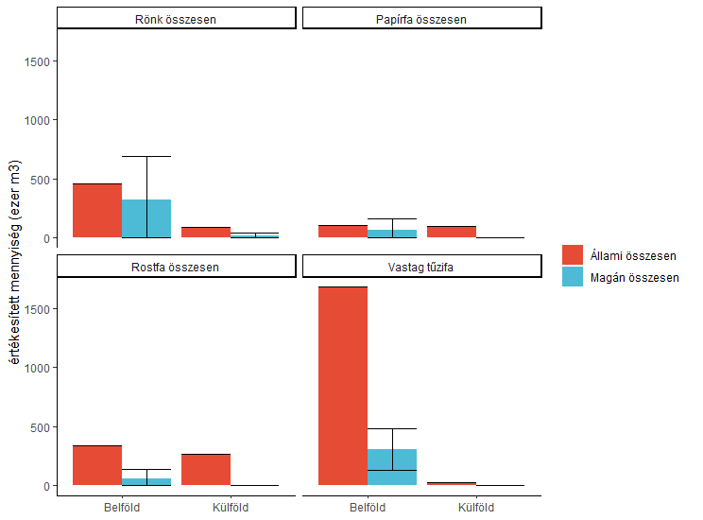
1. ábra Bel- és külföldön értékesített főbb erdei fatermékek mennyisége szektoronként.

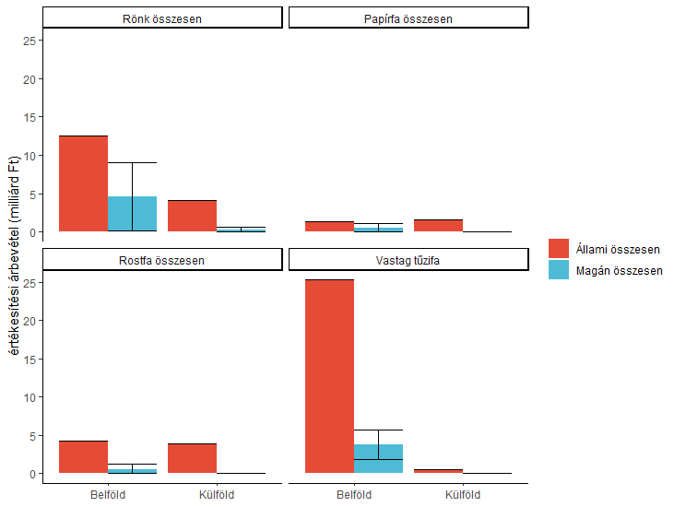
2. ábra Bel- és külföldön értékesített főbb erdei fatermékek utáni összes árbevétel szektoronként.

Az állami szektorban 2020-ban 3,1 millió m³ faterméket értékesítettek bel-, valamint 0,5 millió m³-t külföldön. A hazai piacon eladott fatérfogat több mint a fele (1,7 millió m³) vastag tűzifa (1. ábra). Rönkből mintegy 0,5 millió m³ került belföldi vásárlókhoz.
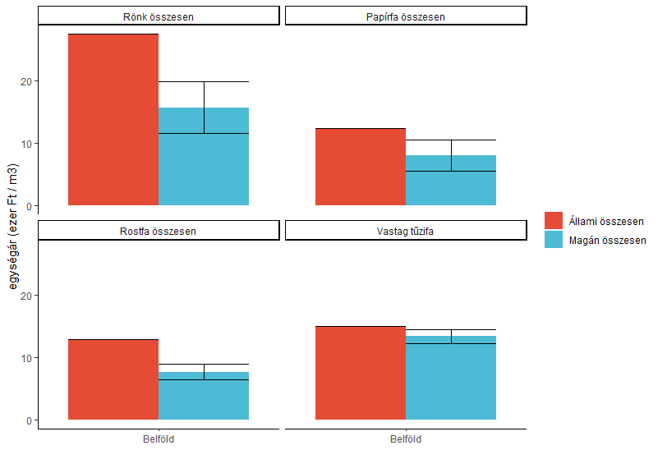
3. ábra Főbb választékcsoportok köbméterre vetített átlagos ára az értékesítésből származó árbevétel ill. értékesített mennyiség alapján.

Az állami szektor 2020. évre becsült nettó árbevétele 60,7 milliárd Ft-ot tett ki, melyből 10,5 milliárd Ft külföldi értékesítésből származik. A kérdőíven szereplő fatermék-csoportosítás szerint a legtöbb árbevételt a vastag tűzifa után kapták az állami szektorban (2. ábra).

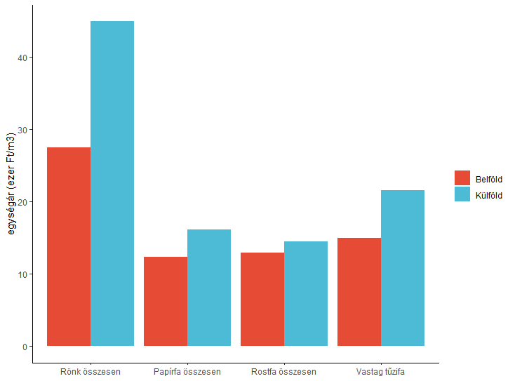
4. ábra Bel- és külföldi egységárak összehasonlítása az állami szektorban.
A magánszektor a közel 1 millió m³-nyi erdei fatermék értékesítése után kapott 2020. évi árbevétele 11,3 milliárd Ft-ra tehető a mintavételi adatok alapján (2. ábra). Ezek a statisztikák ugyanakkor a kis mintanagyság miatt erősen bizonytalanok, a konfidencia intervallumok kb. +/- 0,6 millió m³-re ill. +/- 8 milliárd Ft-ra tehetők. A megbízhatóság növelése érdekében a jövőben a mintanagyságot növelni fogjuk (ld. a minőségjelentésben). Mindazonáltal az idei az első olyan év, amikor ezek a statisztikák közvetlenül a mintából becsülhetők voltak.
A belföldön értékesített mennyiségben a rönköt és a papírfát tekintve nincs szignifikáns különbség az állami és a magánszektor között, egyéb választékokból viszont jóval kevesebbet adtak el mind bel-, mind külföldre a magánszektorból (1. ábra). A köbméterre vetített árbevétel a magánszektorban kisebb-nagyobb mértékben alacsonyabb az állami szektorhoz képest (3. ábra). Ez azonban lehet az eltérő minőség, feldolgozottsági szint, szállítási díjak miatt is. Az árakról pontosabb képet ad a 1259-es adatgyűjtés 3. sz. résztáblázatához (Erdészeti szaporítóanyagok és munkák vállalkozói kivitelezési díjai) tartozó statisztikai közlemény.
Az állami szektor adatai alapján számolható külföldi egységár a belföldit egyes esetekben jelentősen meghaladja (4. ábra). A főbb választéktípusok közül a papír- és a rostfát értékesítik az állami szektorból a legnagyobb arányban külföldön (5. ábra).
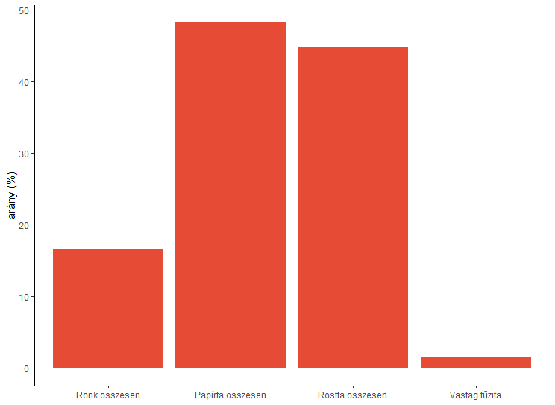
5. ábra Külföldi értékesítés aránya az állami szektorban.

- Az állami erdőgazdaságok erdei fatermék termelésének és értékesítésének változása
Az állami erdőgazdaságok által értékesített erdei fatermékek mennyisége a tavalyival kb. megegyezett, 3,6 millió m³ volt, amelyből 0,5 millió m³ volt a külföldre eladott áru. Mindemellett a külföldön értékesített rostfa ill. a belföldön értékesített vastag tűzifa mennyisége nőtt (6. ábra).
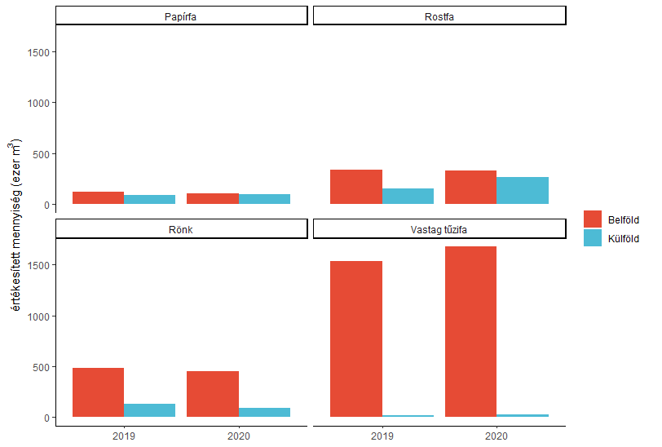
6. ábra Állami erdőgazdaságok által értékesített főbb erdei fatermék típusok mennyiségének változása.
Az erdőgazdaságok értékesítésből származó árbevétele a megelőző évhez képest 66,6 milliárd Ft-ról 60,5 milliárd Ft-ra – körülbelül 9,1 %-kal – csökkent. Az összeg többsége (50,0 milliárd Ft) a belföldön történt árusításból folyt be. A legtöbb árbevételt a vastag tűzifa eladása jelentette (7. ábra).

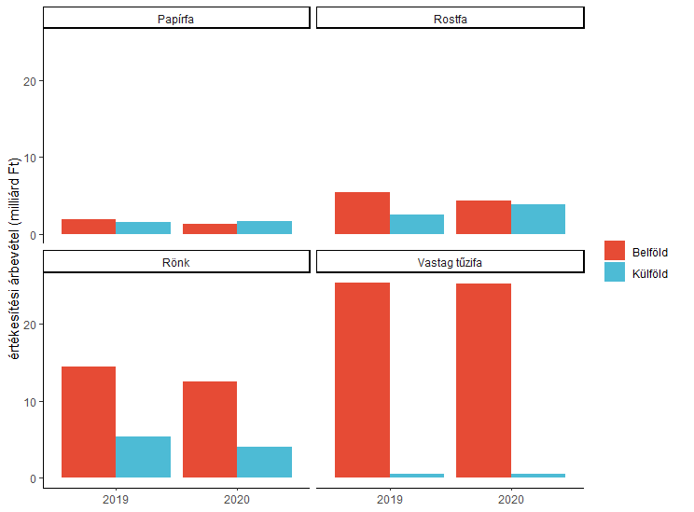
7. ábra Állami erdőgazdaságok által értékesített főbb erdei fatermék típusok után kapott árbevétel változása.
A köbméterre vetített árbevétel belföldi értékesítésnél a főbb fatermék típusoknál csökkent, míg a külföldre eladott rönk esetében számottevően emelkedett (8. ábra). A külföldön értékesített rostfa aránya szintén jelentősen nőtt (9. ábra).
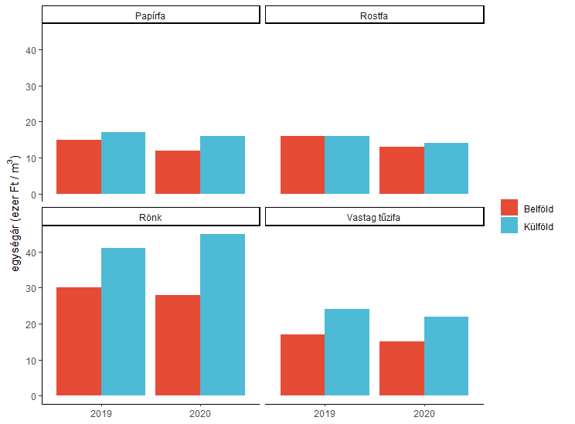
8. ábra Köbméterre vetített árbevétel változása az állami erdőgazdaságok esetében.

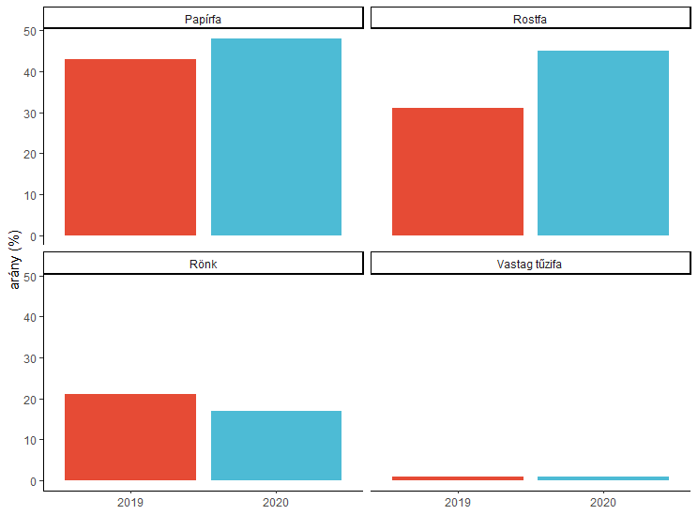
9. ábra Főbb erdei fatermékek külföldön való értékesítési arányának változása állami erdőgazdaságoknál.

